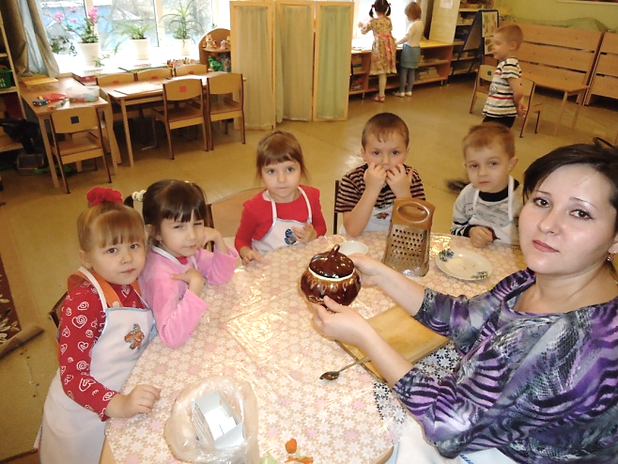**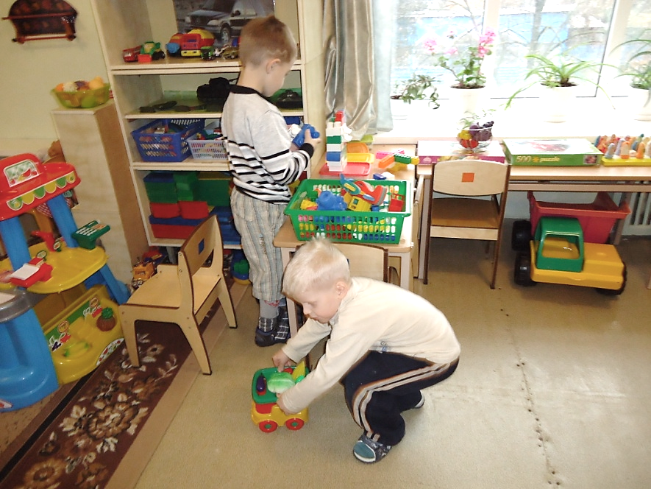Российская Федерация**

**Краснодарский край**

**Муниципальное бюджетное дошкольное образовательное учреждение центр развития**

**ребёнка – детский сад №6 муниципального образования Щербиновский район станица Старощербиновская**

**Тема познавательно – исследовательского**

**проекта педагогов и воспитанников**

**второй младшей группы**

**«Камешки, ракушки»**

**Авторы проекта:**

воспитатель МБДОУ ЦРР-детский сад №6

ст. Старощербиновская –

**Костенко Елена Геннадьевна**

**Дембендер Наталья Геннадьевна**

ст. Старощербиновская 2015год

**ИНФОРМАЦИОННА КАРТА ПРОЕКТА**

Тип проекта: познавательно-исследовательский.

Признак проекта: экологический.

Участники проекта: дети, педагоги, родители

Возраст детей:3-4года.

По количеству участников: групповой

По продолжительности: краткосрочный (2 недели);

**Проблема**, значимая для детей, на расширение которой направлен проект,

узнать о камнях и ракушках, их свойствах и внешних признаках.

**Актуальность проекта:** живя в стране богатой полезными ископаемыми, у детей нет знаний об окружающих нас камнях и ракушках. Знакомство детей с разнообразием камней помогает ближе познакомиться с природой родного края. Непосредственное общение с камнями оказывает большое влияние на формирование нравственных чувств у ребенка, способствует формированию активного словаря, развивает воображение, способствует гармоничному развитию личности. Приобщение детей к исследовательской деятельности является средством формирования у них любознательности, интереса и бережного отношения к природным богатством.

В дошкольном возрасте особое значение для развития личности ребёнка имеет усвоение им представлений о взаимосвязи природы и человека. Овладение способами практического взаимодействия с окружающей средой, расширяет мировидение ребёнка, его личностный рост. Поэтому нужно сформировать у дошкольника умение устанавливать простейшие взаимосвязи и закономерности о явлениях окружающего мира и самостоятельно применять знания в практической деятельности. Помочь дошкольникам устанавливать причинно-следственные связи в живой и неживой природе, формируя у них бережное отношение к окружающему миру.

**Цель проекта**: познакомить детей с объектами неживой природы – камнями ракушками, их внешними признаками и свойствами.

**Задачи:**

1. Научить различать виды камней по их внешним признакам.

2. Развивать исследовательские навыки, познавательные способности, логическое и образное мышление, творческое воображение.

Содействовать формированию интереса к неживой природе.

3. Воспитывать интерес к поисковой деятельности, доброжелательное отношение друг к другу.

**Ожидаемые результаты:**

- дети научились различать камни и ракушки, уметь называть их особенности;

-научились работать с лупой; составлять небольшие рассказы о камнях и ракушках;

- участие детей во всех видах деятельности, приобщение родителей к жизни детского сада

**Подготовительный этап.**

1. Постановка цели;

2. Разработка содержания всего учебно-воспитательного процесса на основе тематики проекта;

3. Организация развивающей, познавательной, предметной среды;

4. Определение направлений познавательной практической деятельности;

5. Организация совместной творческой познавательной практической деятельности

6.Информация для родителей о предстоящей деятельности.

7.Подбор демонстрационного материала по данной теме.

8.Подбор художественной литературы.

**Основной этап.**

На основном этапе провели цикл бесед о камнях и ракушках: «Удивительные камни», «Где живут ракушки», в ходе бесед читала стихи и рассказы «Как живут камни» Е. Чуйко, стихи, пословицы и поговорки о камнях, загадывали загадки, рассматривали иллюстрации и картинки камней в энциклопедиях.

При рассматривании дети называли внешние признаки - цвет, форму, величину, находили их сходства и отличия.

Просмотр презентаций «Виды камней», «Морские ракушки».

Дидактические игры « На что похожи?», «Что исчезло?», «Найди пару», «Продолжи ряд», «Каменный оркестр».

Проведение образовательного события «Удивительные камешки».

**Задачи:**

1.Знакомить детей с камнями (внешними признаками, свойствами).

Знакомить с понятиями "большой-маленький, гладкий-шероховатый, тяжёлый-лёгкий, мягкий-твёрдый".

2.Учить играть с камнями.

3.Развивать познавательную активность у детей, любознательность. 4.Воспитывать у детей дружеские взаимоотношения.

Подвижные игры «Скалолазы», «Найди свой камень», «Собери быстрее» и другие.

Особый интерес и развитие познавательной активности у детей вызвало экспериментирование: опыты «Плавучесть» (тонет – не тонет), «Камни художники» (рисование камнями).

Также в рамках проекта осуществляли взаимодействие с родителями.

В семейных поездках на море они вместе с детьми подобрать красивые камешки и ракушки для коллекции и подделок.

Ещё родителям было предложено совместное с детьми творческое домашнее задание: рисование «Каменные шедевры» или коллаж «Удивительные камни и ракушки». Многие родители приняли активное участие.

**Заключительный этап.**

На заключительном этапе результатом полученной информации выразили в совместной продуктивной деятельности: коллективное панно «Удивительные камни» .

В заключении я провела с детьми итоговую беседу: «Какие бывают камни и ракушки?». Я выяснила, что знания детей в данной области пополнились и расширились.

**Продуктом нашего проекта является:**

1. Фото - выставка «Удивительный мир камней и ракушек»,
2. Коллекция камней и ракушек.
3. Коллективное панно «Удивительные камни».
4. Оформление коллекций «Камешки», «Ракушки».

Участие в проектной деятельности стало для детей интересным и увлекательным процессом. Совместная проектная деятельность помогла родителям освоить некоторые педагогические приёмы, необходимые в семейном воспитании, к поиску источников информации. Таким образом, я считаю, что проектная деятельность является современным и инновационным видом деятельности в обучении детей.